绝密★启用前
2006年普通高等学校招生全国统一考试（上海卷）
数学试卷（理工农医类）
（满分150分，考试时间120分钟）
考生注意
1.本场考试时间120分钟，试卷共4页，满分150分，答题纸共2页.
2.作答前，在答题纸正面填写姓名、准考证号，反面填写姓名，将核对后的条形码贴在答题纸指定位置.
3.所有作答务必填涂或书写在答题纸上与试卷题号对应的区域，不得错位.在试卷上作答一律不得分.
4.用2B铅笔作答选择题，用黑色字迹钢笔、水笔或圆珠笔作答非选择题.

一．填空题（本大题满分48分）
1．已知集合A＝－1，3，2－1，集合B＝3，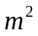．若BA，则实数＝ ．
2．已知圆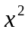－4－4＋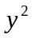＝0的圆心是点P，则点P到直线－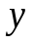－1＝0的距离是 ．
3．若函数＝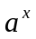（＞0，且≠1）的反函数的图像过点（2，－1），则＝ ．
4．计算：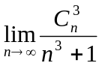＝ ．
5．若复数同时满足－＝2，＝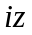（为虚数单位），则＝ ．
6．如果＝，且是第四象限的角，那么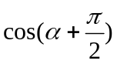＝ ．
7．已知椭圆中心在原点，一个焦点为F（－2，0），且长轴长是短轴长的2倍，则该椭圆的标准方程是 ．
8．在极坐标系中，O是极点，设点A（4，），B（5，－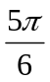），则△OAB的面积是 ．
9．两部不同的长篇小说各由第一、二、三、四卷组成，每卷1本，共8本．将它们任意地排成一排，左边4本恰好都属于同一部小说的概率是 （结果用分数表示）．
10．如果一条直线与一个平面垂直，那么，称此直线与平面构成一个“正交线面对”．在一个正方体中，由两个顶点确定的直线与含有四个顶点的平面构成的“正交线面对”的个数是 ．
11．若曲线＝||＋1与直线＝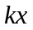＋没有公共点，则、分别应满足的条件是 ．
12．三个同学对问题“关于的不等式＋25＋|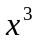－5|≥在[1，12]上恒成立，求实数的取值范围”提出各自的解题思路．
甲说：“只须不等式左边的最小值不小于右边的最大值”．
乙说：“把不等式变形为左边含变量的函数，右边仅含常数，求函数的最值”．
丙说：“把不等式两边看成关于的函数，作出函数图像”．
参考上述解题思路，你认为他们所讨论的问题的正确结论，即的取值范围是 ．

二．选择题（本大题满分16分）
13．如图，在平行四边形ABCD中，下列结论中错误的是 [答]（ ）
A
B
C
D
（A）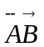＝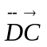；（B）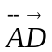＋＝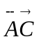；
（C）－＝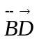；（D）＋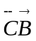＝．
14．若空间中有四个点，则“这四个点中有三点在同一直线上”是“这四个点在同一平面上”的 [答]（ ）
（A）充分非必要条件；（B）必要非充分条件；（C）充要条件；（D）非充分非必要条件．
15．若关于的不等式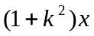≤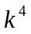＋4的解集是M，则对任意实常数，总有[答]（ ）
（A）2∈M，0∈M； （B）2M，0M； （C）2∈M，0M； （D）2M，0∈M．
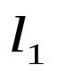
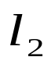
16．如图，平面中两条直线和相交于点O，对于平面上任意一点M，若、分别是M到直线和的距离，则称有序非负实数对（，）是点M的“距离坐标”．已知常数≥0，≥0，给出下列命题：
O
M（
，
）
①若＝＝0，则“距离坐标”为（0，0）的点
有且仅有1个；
②若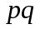＝0，且＋≠0，则“距离坐标”为
（，）的点有且仅有2个；
③若≠0，则“距离坐标”为（，）的点有且仅有4个．
上述命题中，正确命题的个数是 [答]（ ）
（A）0； （B）1； （C）2； （D）3．

三．解答题（本大题满分86分）本大题共有6题，解答下列各题必须写出必要的步骤．
17．（本题满分12分）
求函数＝2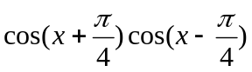＋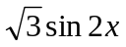的值域和最小正周期．
[解]

18．（本题满分12分）
如图，当甲船位于A处时获悉，在其正东方向相距20海里的B处有一艘渔船遇险等待营救．甲船立即前往救援，同时把消息告知在甲船的南偏西30，相距10海里C处的乙船，试问乙船应朝北偏东多少度的方向沿直线前往B处救援（角度精确到1）？
[解]
北
20
10
A
B
•
•C

19．（本题满分14分）本题共有2个小题，第1小题满分6分，第2小题满分8分）
在四棱锥P－ABCD中，底面是边长为2的菱形，∠DAB＝60，对角线AC与BD相交于点O，PO⊥平面ABCD，PB与平面ABCD所成的角为60．
P
A
B
C
D
O
E
（1）求四棱锥P－ABCD的体积；
（2）若E是PB的中点，求异面直线
DE与PA所成角的大小（结果用反
三角函数值表示）．
[解]（1）

（2）

20．（本题满分14分）本题共有2个小题，第1小题满分6分，第2小题满分8分）
在平面直角坐标系O中，直线与抛物线＝2相交于A、B两点．
（1）求证：“如果直线过点T（3，0），那么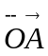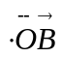＝3”是真命题；
（2）写出（1）中命题的逆命题，判断它是真命题还是假命题，并说明理由．
[解]（1）

（2）

21．（本题满分16分）本题共有3个小题，第1小题满分4分，第2小题满分6分，第3小题满分6分）
已知有穷数列共有2项（整数≥2），首项＝2．设该数列的前项和为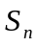，且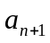＝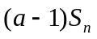＋2（＝1，2，┅，2－1），其中常数＞1．
（1）求证：数列是等比数列；
（2）若＝2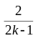，数列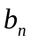满足＝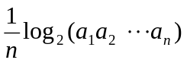（＝1，2，┅，2），求数列的通项公式；
（3）若（2）中的数列满足不等式|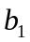－|＋|－|＋┅＋|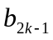－|＋|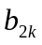－|≤4，求的值．
[解]（1）

（2）

（3）

22．（本题满分18分）本题共有3个小题，第1小题满分3分，第2小题满分6分，第3小题满分9分）
已知函数＝＋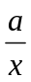有如下性质：如果常数＞0，那么该函数在0，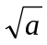上是减函数，在，＋∞上是增函数．
（1）如果函数＝＋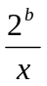（＞0）的值域为6，＋∞，求的值；
（2）研究函数＝＋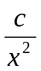（常数＞0）在定义域内的单调性，并说明理由；
（3）对函数＝＋和＝＋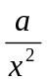（常数＞0）作出推广，使它们都是你所推广的函数的特例．研究推广后的函数的单调性（只须写出结论，不必证明），并求函数＝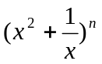＋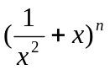（是正整数）在区间[，2]上的最大值和最小值（可利用你的研究结论）．
[解]（1）

（2）

（3）

